



**زیربرنامه:**

TwoFiveOppoThree

|  |  |  |
| --- | --- | --- |
| **توسعه دهندگان** | کورش مرادیان | C:\Users\Kourosh\Desktop\63.png |
| **تهیه کنندگان مستند** | کورش مرادیان | |
| **تاییدکنندگان** | مرتضی نامور | |
| **تاریخ تنظیم سند** | 22/09/1396 | |
| **شناسه سند** |  | |
| **زبان برنامه‌نویسی** | **Fortran 90/95** | |

1. وظایف

در این زیربرنامه الگوی ساختاری مشابه ‏شکل (1) شناسایی و اصلاح می‏شود.

1. توضیحات و تئوری­ها

با بررسی نودهای المان ME در صورتی که درجه نود A برابر 3 باشد و درجه سایر نقاط مجاور آن B و D 4 باشد و همچنین درجه نود غیرمجاور آن C نیز 4 باشد دو همسایه NE1 و NE2 که به ترتیب مجاور ضلع AB و AD هستند مشخص می‏شوند اگر نود غیر مجاور A در این دو مثلث هسایه 5 باشد الگو شناسایی شده است و با تغییر اتصالات مطابق ‏شکل (1) اصلاح می‏شود.

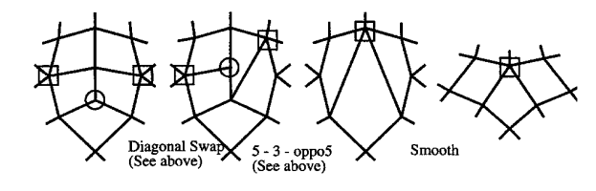

1. الگوی مورد نظر و نحوه اصلاح آن
2. بخش­های زیربرنامه

در این قسمت تمام بخش های زیربرنامه مطابق با شماره گذاری موجود در برنامه کامپیوتری ارائه شده است.

1. شناسایی الگو در شبکه

با استفاده از ساختارهای شرطی به صورت تو در تو و بررسی درجه نودها، ساختار مورد نظر نشان داده شده در ‏شکل (1) شناسایی می‏شود.

1. اصلاح اتصالات موجود

در صورت امکانپذیر بودن اتصالات داخلی در الگو حذف و به جای آنها دو اتصال ایجاد می‏شود.

1. رسیدگی به وضعیت وارونگی المان‏ها

وضعیت وارونگی المان‏ها بررسی و در صورت وارونه شدن المان‏ها تغییرات اعمال شده به حالت اول باز گردانده می‏شود.

1. تکمیل عملیات در صورت عدم وارونگی در المان‏ها

در صورتی که وارونگی رخ ندهد همسایه‏های المان‏های جدید تعیین می‏شوند و بر روی آنها بهبود کیفیت انجام می‏شود.